Q&A-Problem zu Beiträgen

Inhaltsverzeichnis

1. Wie gebe ich meine Erklärung ein? 2

2. Ich habe Zugriff auf die Portale, aber nicht auf die Beiträge, was nun? 5

3. Ich erhalte bei der Anmeldung eine Fehlermeldung. 5

4. Wie kann ich ein Profil erstellen und auf die Portale zugreifen? 6

4.1 Registrierungsverfahren für belgische Unternehmen ..………………………………………………………………. 6

4.2 Registrierungsverfahren für ausländische Unternehmen …………………………………………………………… 7

# 1. Wie gebe ich meine Erklärung ein?

Klicken Sie auf dem Online-Portal auf „Login“

* 1. Für belgische Unternehmen erfolgt der Login mittels Ihres Personalausweis
* 2. Für ausländische Unternehmen erfolgt der Login über das TOTP-System

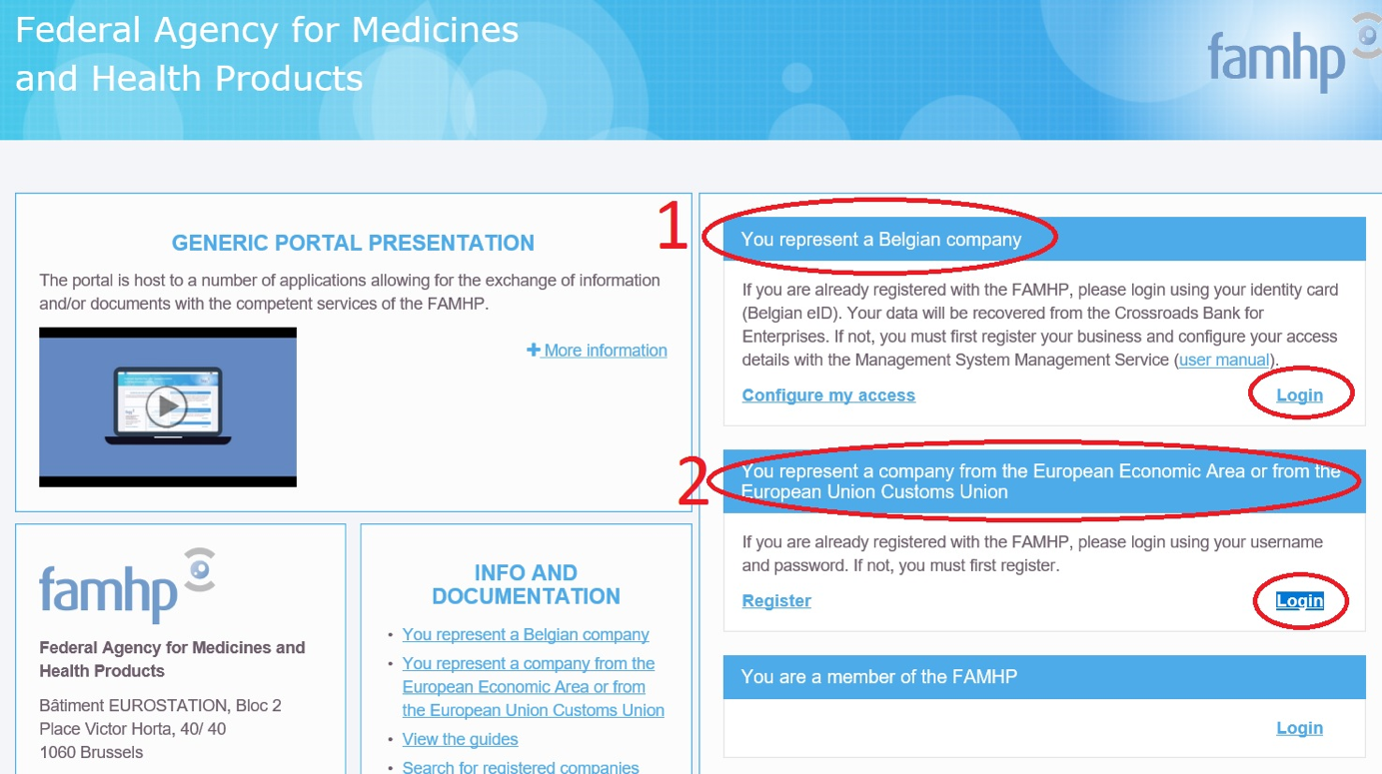

Sobald Sie eingeloggt sind, klicken Sie auf „Manage my Contributions“:

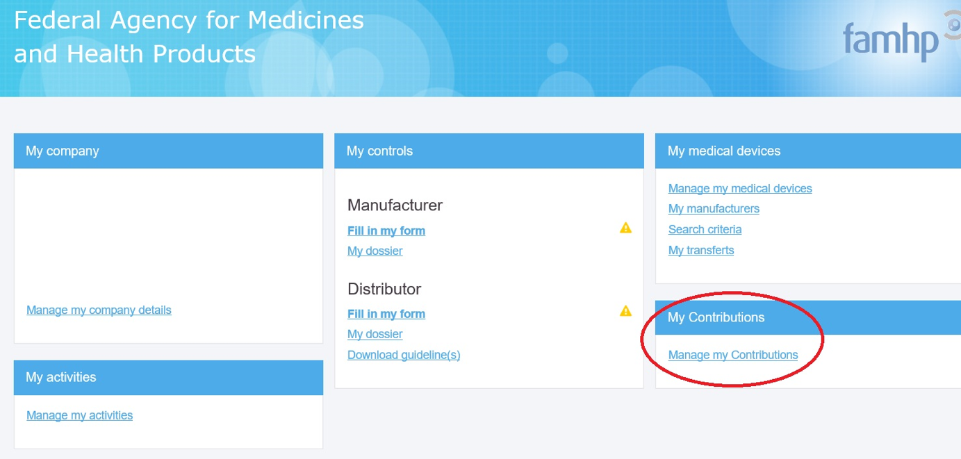

Wählen Sie „Enterprise User“ aus und klicken Sie auf „Continue“:

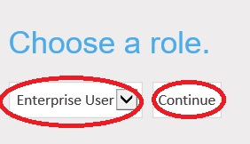

Wählen Sie den Zeitraum (standardmäßig ist jeweils das letzte Jahr voreingestellt) und klicken Sie auf „Declare Turnover“:

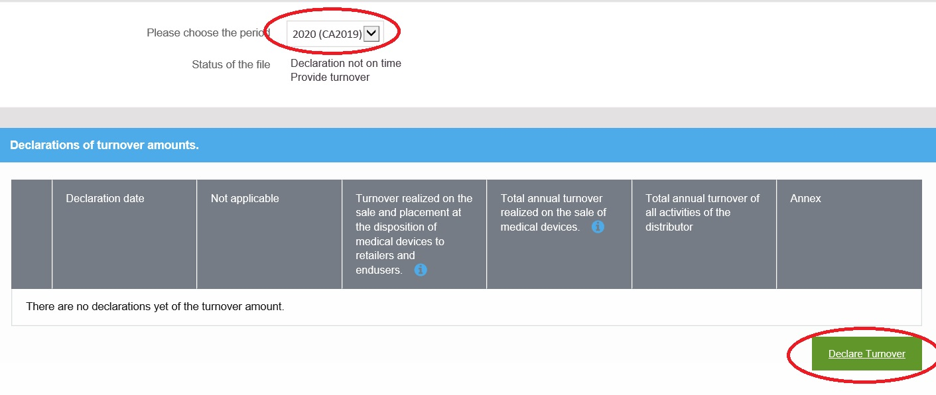

Das elektronische Formular öffnet sich und es werden Ihnen 2 Optionen für Ihren Fall angezeigt:

1: Wenn Sie nicht beitragspflichtig sind, kreuzen Sie die Option „I do not distribute medical devices or their accessories to retailers or end-users …“ an und klicken dann auf „Save“.

2: Wenn Sie beitragspflichtig sind, geben Sie die 3 Beträge ein, klicken auf „Add a file“, um eine Erklärung hochzuladen und dann auf „Save“.

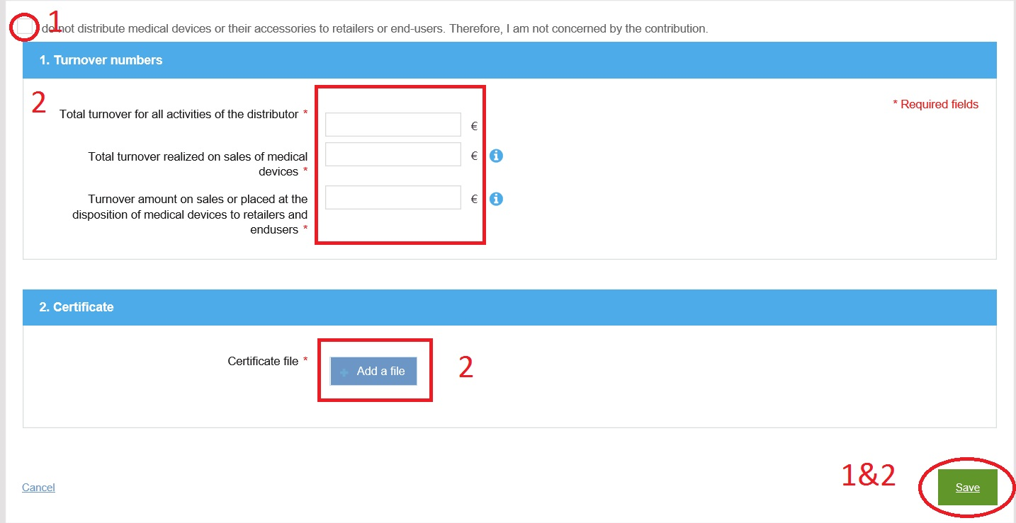

# 2. Ich habe Zugriff auf die Portale, aber nicht auf die Beiträge, was nun?

Jede Anwendung erfordert einen spezifischen Zugriff. Das heißt, dass ein Benutzer, der auf die Beitragsanwendung zugreifen will, über den spezifischen Zugang „Contribution“ verfügen muss.

Um darauf zuzugreifen, muss der Hauptzugangsverwalter eine Verbindung zur [Website der sozialen Sicherheit](http://www.socialsecurity.be) herstellen (siehe Kapitel 4 des [Handbuchs](https://www.vas.ehealth.fgov.be/webmedseip/nl/documents/famhp-portal-user-manual.pdf)).

Anschließend müssen Sie prüfen, ob der Zugriff auf „Contributions“ für den Benutzer angeklickt ist.

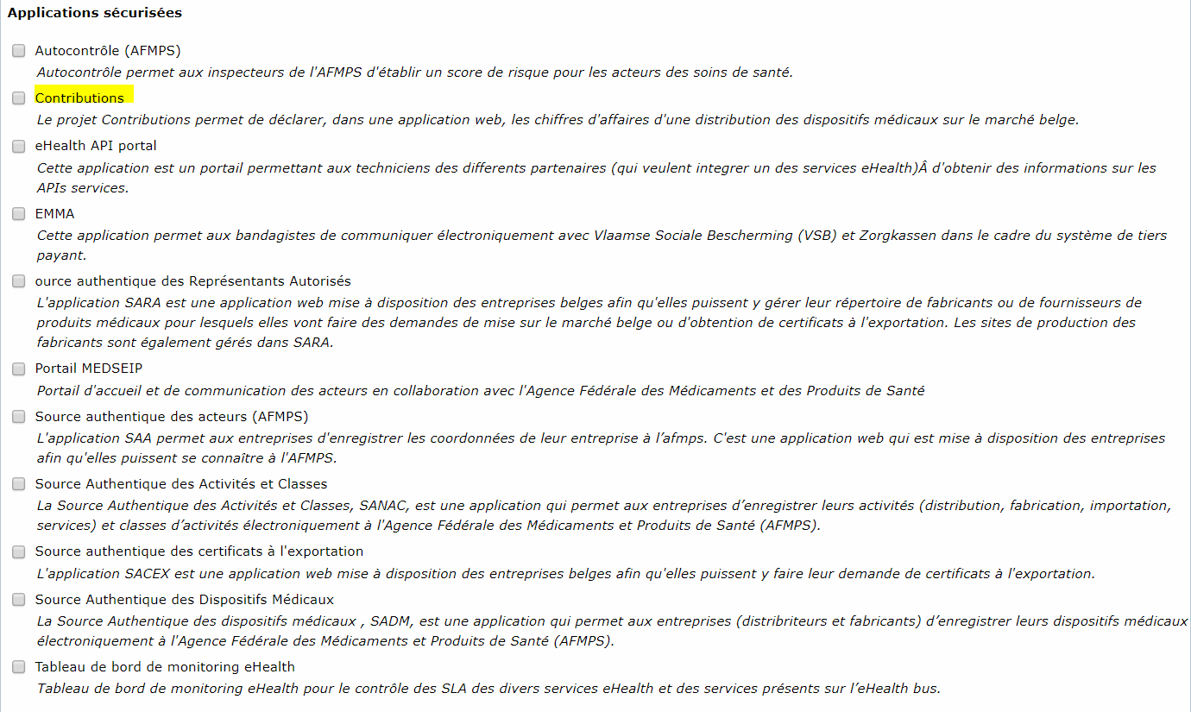

# 3. Ich erhalte bei der Anmeldung eine Fehlermeldung.

* Dabei kann es sich um ein Problem mit dem Webbrowser handeln. Versuchen Sie, sich über einen anderen Browser einzuloggen: Mozilla, Google Chrome, Internet Explorer …
* Ihr Profil hat kein Zugriffsrecht auf die Beiträge (siehe Punkt 2).

# 4. Wie kann ich ein Profil erstellen und auf die Portale zugreifen?

4.1 Registrierungsverfahren für belgische Unternehmen:

Link zum Online-Portal: <https://www.vas.ehealth.fgov.be/webmedseip/en/>

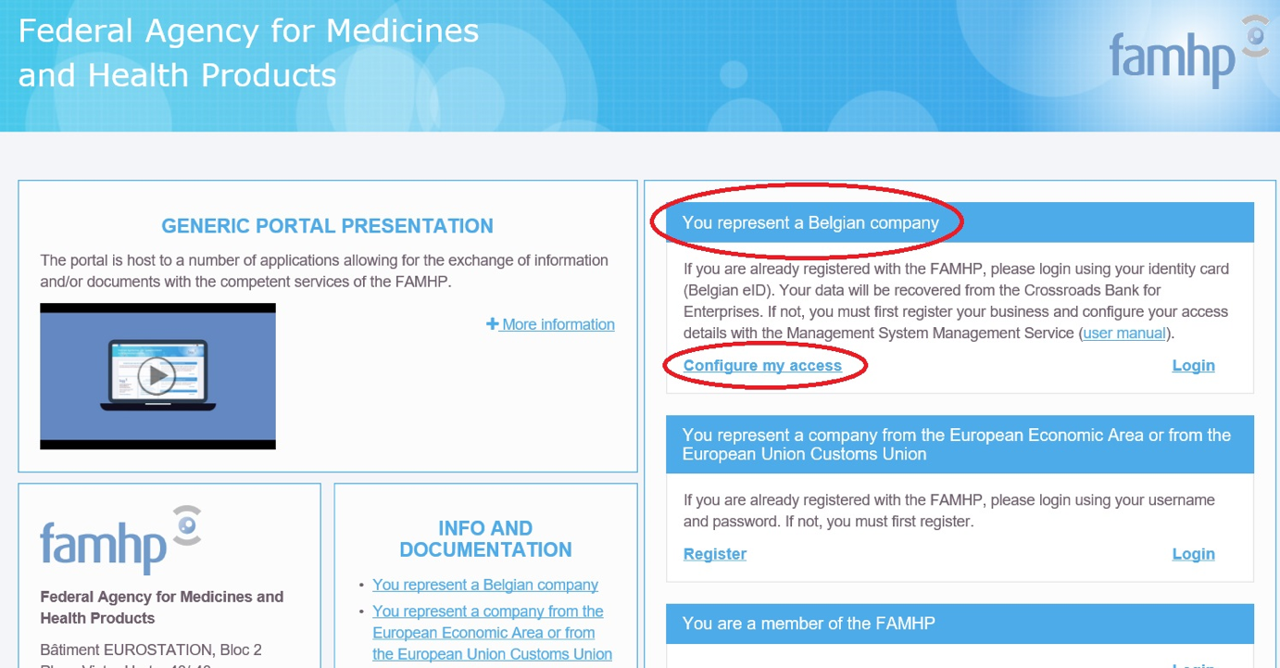

Sie müssen Sie mit Ihrem Personalausweis anmelden.

**Bevor Sie dies tun, müssen Sie Ihren Zugang mithilfe des** [**Handbuchs**](https://www.vas.ehealth.fgov.be/webmedseip/en/documents/famhp-portal-user-manual.pdf) **konfigurieren.**

Schritt 1: Ernennung eines Hauptaktenverwalters: <https://www.csam.be/>

Schritt 2: Aktivierung der Eigenschaft „gesundheitsbezogene Einrichtung“, Link: <https://www.socialsecurity.be/>

**Ihre FAMHP-Nummer wird aktiviert, sobald mindestens eine Aktivität eingegeben wurde.**

Melden Sie sich dazu bitte erneut beim [**Portal**](https://www.vas.ehealth.fgov.be/webmedseip/en/) an und klicken Sie auf „Manage my activities“:

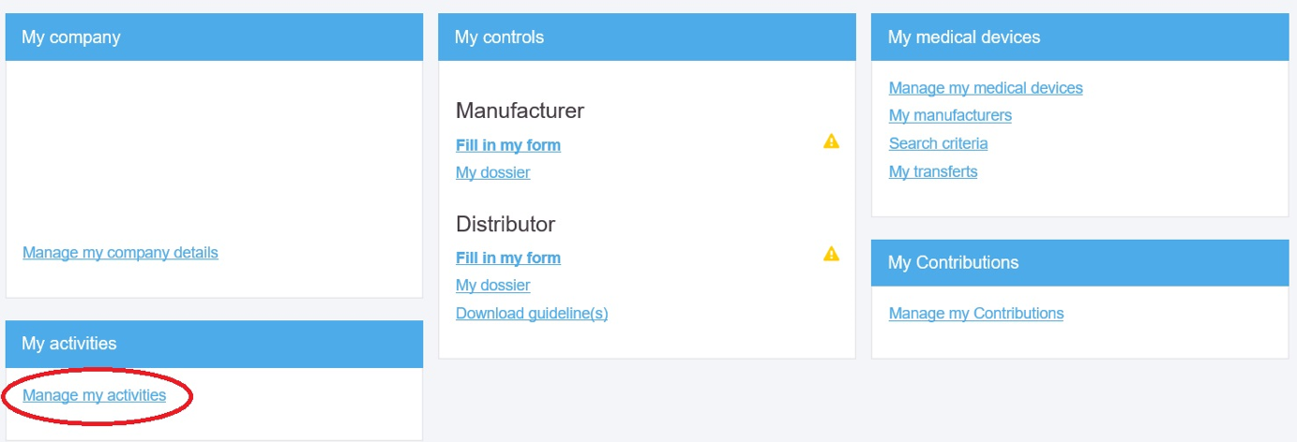

4.2 Registrierungsverfahren für ausländische Unternehmen:

Link zum Online-Portal: [https://www.vas.ehealth.fgov.be/webmedseip/en/](https://www.vas.ehealth.fgov.be/webmedseip/en)

Sie müssen sich zunächst per Klick auf „Register“ registrieren und die Daten Ihres Unternehmens eingeben:

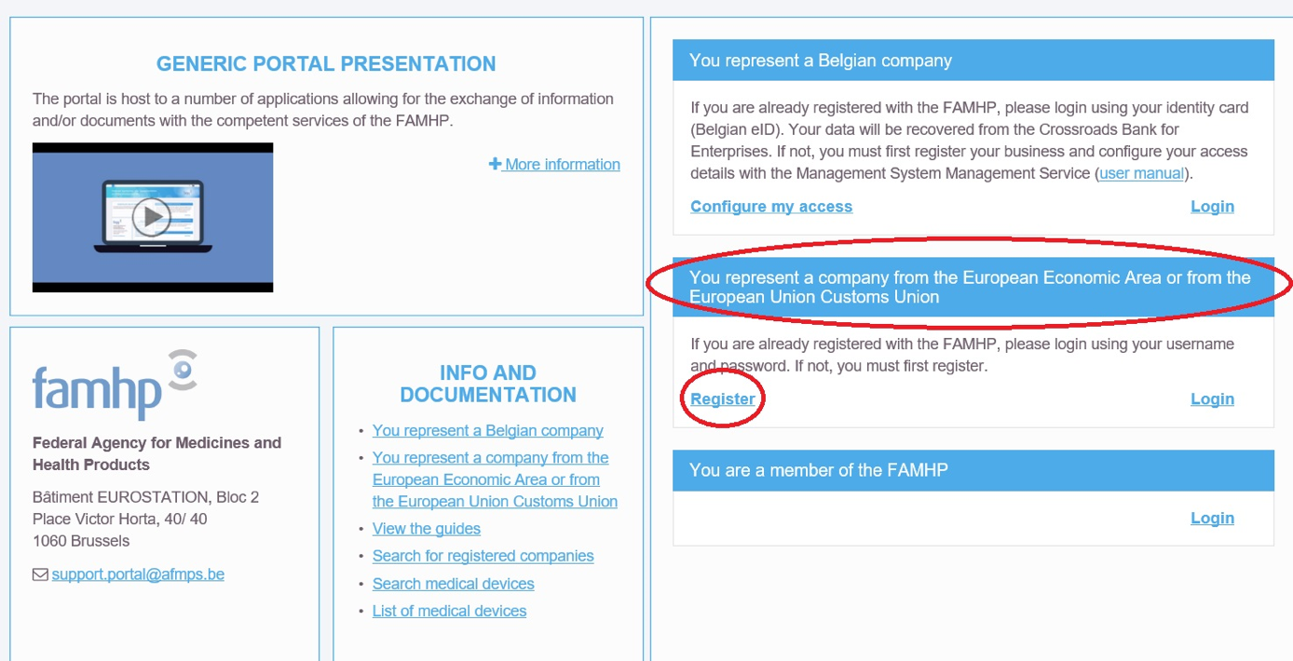

Für die Registrierung der Daten des Unternehmens über das Webportal:

* Upload der Satzung des Unternehmens, die insbesondere Folgendes enthalten muss:
  + Name und Anschrift des Unternehmens
  + Name der juristischen Personen
  + MwSt.-Nr.

**andernfalls** wird dieNotifizierung abgelehnt.

Der erste Schritt Ihrer Registrierung ist abgeschlossen. Klicken Sie auf **„Login“** und melden Sie sich mit dem Anmeldenamen und Passwort, die Ihnen per E-Mail zugesandt wurden, an.

Dazu müssen Sie Ihre Zugänge über CSAM und Socialsecurity konfigurieren, wie in der auf die Registrierung folgenden E-Mail erklärt.

Wenn Sie Fragen zu Zugangsproblemen haben, wenden Sie sich bitte an das Eranova-Zentrum:

* Telefonisch: +32 (0)2 511 51 51
* Per E-Mail: [centredecontact@eranova.fgov.be](mailto:centredecontact@eranova.fgov.be)

**Ihre FAMHP-Nummer wird aktiviert, sobald mindestens eine Aktivität eingegeben wurde.**

Melden Sie sich dazu bitte erneut beim [**Portal**](https://www.vas.ehealth.fgov.be/webmedseip/en/) an und klicken Sie auf „Manage my activities“:

